

4**.SINIF** **KASIM AYI BÜLTENİ**

**FEN BİLİMLERİ**

Sağlıklı bir yaşam için besinleri taze ve doğal tüketir. İnsan sağlığı ile dengeli beslenmeyi ilişkilendirir.

Alkol ve sigaranın zararlarını öğrenir. Yakın çevresinden sigara kullanımı azaltmak için sorumluluk alır.

**TÜRKÇE**

Atasözü ve Deyimler

Cümle Bilgisi

Kurallı ve Devrik cümle

Sebep – Sonuç cümlesi

Okuduğu metinle ilgili soruları cevaplar.

Sınıf içindeki tartışma ve konuşmalara katılır.

**MATEMATİK**

İki doğal sayının toplamını tahmin eder ve sonuçla karşılaştırır. Dört basamaklı sayıları 100’ün katlarıyla zihinden toplar.

Çıkarma işleminin sonucunu tahmin eder ve sonuçla karşılaştırır.

Toplama ve çıkarma işlemi gerektiren problemleri çözer.

**ALMANCA**

Die Klamotten (kıyafetler)  
Possessivpronomen (sein/seine/ihr/ihre) (iyelik zamirleri  
das „Klamottenlied“ hören und singen (kıyafetlerle ilgili hikayeler dinlenme ve şarkıları söyleme .)

**SOSYAL BİLGİLER**

Geleneksel çocuk oyunlarını günümüzdeki oyunlarla karşılaştırır.

Mili mücadele kahramanlarının hayatlarından hareketle milli mücadelenin önemini kavrar.

Çevresindeki herhangi bir yerin konumuyla ilgili çıkarımlarda bulunur.

**İNGİLİZCE**

Bu ay Seasons (Mevsimler) ünitesini çalışacağız. Bu ünite kapsamında mevsimleri, hava durumunu, mevsimlere özgü etkinlik ve aktiviteleri, doğal afetleri öğreneceğiz. Bu yapıları kullanarak sorular sorup cevaplandırabileceğiz.

**TRAFİK GÜVENLİĞİ**

Çevresindeki güvenli yolları kullanır. Taşıt trafiğine kapalı yollarda oyun oynar. Ulaşım araçlarını özelliklerine göre karşılaştırır.

**DEĞERLER EĞİTİMİ (REHBERLİK SERVİSİ)**

İnsanları birbirine yaklaştıran, kalpleri birbirine bağlayan; insanlar arasındaki güveni, dostluğu, ilgiyi, fedakârlığı ve bağlılığı artıran SEVGİ bu ayki değerimiz ☺

**DİN KÜLTÜRÜ VE AHLAK BİLGİSİ**

İslamın inanç esaslarını sıralar. İslamın şartlarını söyler.

**İNSAN HAKLARI, YURTTAŞLIK VE DEMOKRASİ**

Hak ve özgürlükleri kısıtlandığında hissettiklerini paylaşır ve çözümler arar. Hak ve özgürlüklerinin yaşamına etkisini öğrenir.



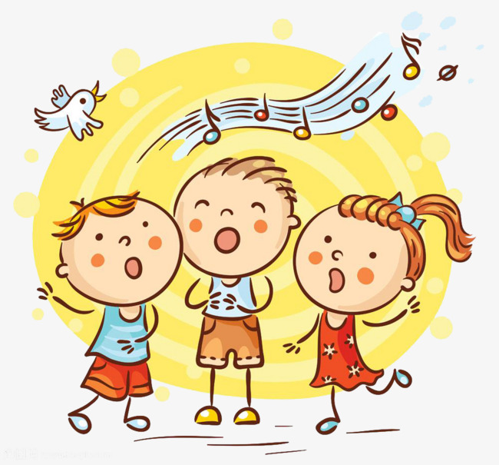

***DRAMA***

**\* Masallar ile canlandırma çalışmaları**

**\*Müzikle beden dili ve canlandırma çalışmaları**

**\*Problem çözme becerileri üzerine drama çalışmaları**

***SATRANÇ***

**\* 3.7 Değerlendirme ve Tekrar**

**\*4.1.Hücum Taş Almak, Hücum ve Savunma**

**\*4.2.Hücum Hazırlama**

**\*4.3.Savunma ve Almak**

***MÜZİK***

**\*CUP SUNG ritim çalışması**

**\*10 Kasım Haftası şarkı çalışması**

**\*Melodika Çalışması**

**\*AŞIK VEYSEL’İ tanıyoruz**

***BEDEN EĞİTİMİ***

**\* Kültürel dansları ve halk danslarını küçük gruplarla yapar**

**\*Kendi dans figürünü oluşturur**

**\*Basketbol topunu ve pas çeşitlerini tanır**

**\*Basketbol topunu oyunlarda kullanır ve hedefe yönelik atışlar yapar.**

***GÖRSEL SANATLAR***

**\* 10 Kasım etkinliği.**

**\*Ayın sanatçısı Picasso’yu tanıyoruz.**

**\*24 Kasım Öğretmenler Günü etkinliği**

*

*

*

**DUYURULAR!**

**RANDEVU GÜN VE SAATLERİ;**

**Yeliz Ö.SARIYILDIZ**

**SALI GÜNLERİ:09.00-10.30 ARASI**

**Emre Can CENGİZ**

**ÇARŞAMBA GÜNLERİ:09.00-10.30 ARASI**

**AYIN GEZİSİ;**

**08.11.2019 Cuma günü Anıtkabir’e gezi düzenlenecektir.**

